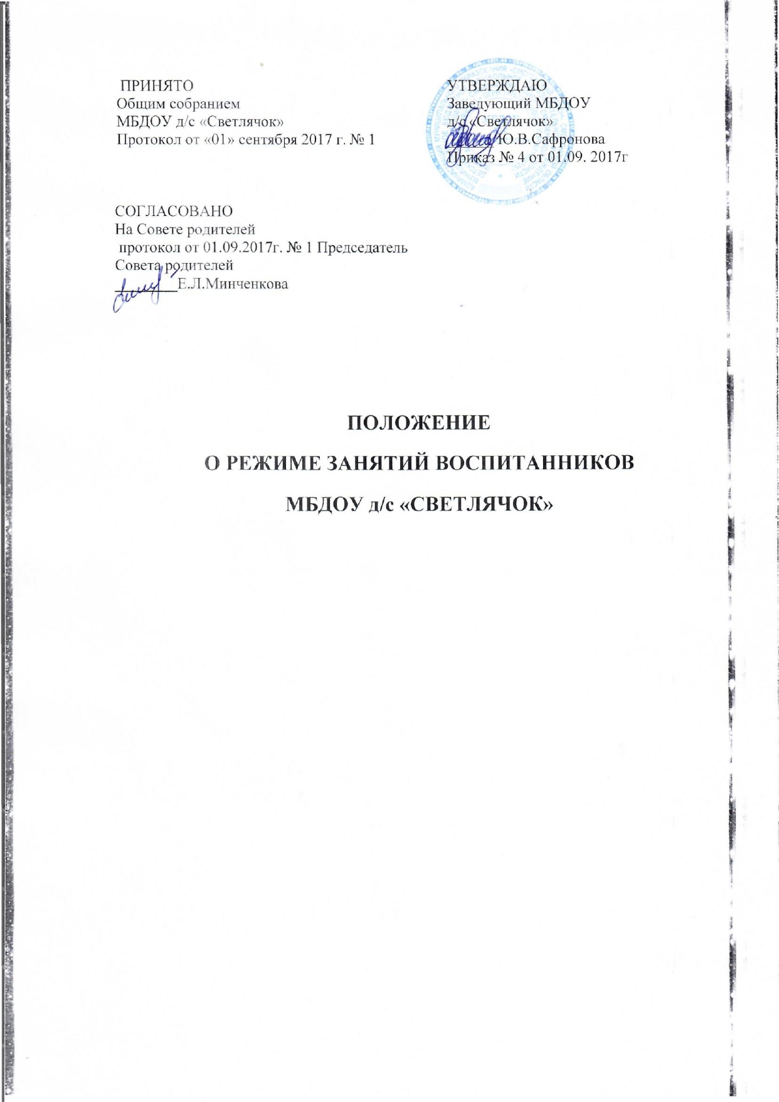

1. Общие положения
1.1. Режим занятий воспитанников муниципального бюджетного дошкольного образовательного учреждения детский сад «Светлячок» (далее - МБДОУ д/с «Светлячок») разработан в соответствии с Федеральным законом от 29.12.2012г. № 273-ФЗ «Об образовании в Российской Федерации», требованиями СанПиН 2.4.1.3049-13 «Санитарно- эпидемиологические требования к устройству, содержанию и организации режима работы дошкольных образовательных организаций», утв. Постановлением Главного государственного санитарного врача РФ от 15.05.2013 г. № 26, Уставом МБДОУ д/с «Светлячок».
1.2. Режим занятий воспитанников регулирует основные вопросы организации и осуществления образовательной деятельности в МБДОУ д/с «Светлячок», содержит краткую информацию о режиме работы и о режиме пребывания воспитанников в МБДОУ д/с «Светлячок».
2. Режим функционирования МБДОУ д/с «Светлячок»
2.1. МБДОУ д/с «Светлячок» работает в режиме 5-дневной рабочей недели с двумя выходными днями: суббота и воскресенье. Часы работы с 12-часовым пребыванием воспитанников с 07.00 до 19.00. В праздничные дни МБДОУ д/с «Светлячок» не работает.
2.2. Режим дня соответствует возрастным особенностям воспитанников и способствует их гармоничному развитию. Основу режима каждой возрастной группы составляет установленный распорядок сна и бодрствования, приемов пищи, гигиенических и оздоровительных процедур, непосредственно образовательной деятельности, прогулок и самостоятельной деятельности воспитанников.
2.3. МБДОУ д/с «Светлячок» организует гибкий режим дня для воспитанников в адаптационный период.
3. Режим занятий
3.1. Организация образовательного процесса осуществляется в соответствии с основной образовательной программой МБДОУ д/с «Светлячок», расписанием образовательной деятельности, которое принимается Педагогическим советом на учебный год и утверждается приказом заведующего.
3.2. Продолжительность учебного года в МБДОУ д/с «Светлячок» с 1 сентября по 31 мая.
3.3. Образовательная деятельность строится в соответствии с учебным планом, который определен в основной образовательной программе МБДОУ д/с «Светлячок».
3.4. Образовательная деятельность начинается в 9.00 часов утра.
3.5. Продолжительность непрерывной образовательной деятельности для воспитанников:
⎯ от 1,5 до 3лет -10 минут
⎯ от 3 до 4 лет – 15 минут;
⎯ от 4 до 5 лет - 20 минут;
⎯ от 5 до 6 лет –25 минут;
⎯ от 6 до 7 лет (включительно) - 30 минут;
3.6.Для воспитанников от 1,5 до 3 лет непрерывная образовательная деятельность осуществляется ежедневно по подгруппам. Образовательная деятельность осуществляется в первую и во вторую половину дня. Допускается осуществлять образовательную деятельность на игровой площадке во время прогулки.
3.7. Максимально допустимый объем образовательной нагрузки в первой половине дня в младшей и средней группах не превышает 30 и 40 минут соответственно, а в старшей и подготовительной - 45 минут и 1,5 часа соответственно.
3.8. Образовательная деятельность с воспитанниками старшего дошкольного возраста может осуществляться во второй половине дня после дневного сна. Ее продолжительность должна составлять не более 25 - 30 минут в день.
3.9. В середине времени, отведенного на непрерывную образовательную деятельность, проводятся физкультурные минутки.
3.10. Перерывы между периодами непрерывной образовательной деятельностью не менее 10 минут.
3.11. Образовательную деятельность, требующую повышенной познавательной активности и умственного напряжения воспитанников, следует организовывать в первую половину дня. Для профилактики утомления воспитанников рекомендуется проводить физкультурные, музыкальные занятия, ритмику и т.п.
3.12. Образовательная деятельность по физическому развитию организовывается 3 раза в неделю во всех возрастных группах.
3.13. Длительность занятий по физическому развитию составляет:
⎯ в группе раннего возраста – 10 минут,
⎯ во второй младшей группе - 15 мин.,
⎯ в средней группе - 20 мин.,
⎯ в старшей группе - 25 мин.,
⎯ в подготовительной группе - 30 мин.
3.14. Один раз в неделю для воспитанников 5 - 7 лет (включительно) круглогодично организовываются занятия по физическому развитию на открытом воздухе. Их проводят только при отсутствии у воспитанников медицинских противопоказаний и наличии у воспитанников спортивной одежды, соответствующей погодным условиям.
3.15. В теплое время года непрерывная образовательная деятельность по физическому развитию воспитанников организуется по возможности на открытом воздухе
3.16. Образовательная деятельность с воспитанниками проводится воспитателями в групповых помещениях, образовательная деятельность по физическому развитию проводится инструктором по физической культуре для воспитанников от 3 до 7 лет (включительно) в физкультурном зале, для воспитанников от 1,5 до 3 лет в групповом помещении. Непрерывную образовательную деятельность по музыкальному развитию воспитанников проводится музыкальным руководителем в музыкальном зале для всех возрастных групп.
3.17. Младший воспитатель группы раннего возраста во время проведения подгрупповой непрерывной образовательной деятельности в группе организуют совместные игры с другой подгруппой воспитанников.
3.18. В летний период с 01 июня по 31 августа образовательная деятельность не проводиться.
3.19. Для достижения достаточного объема двигательной активности воспитанников в летний период используются все организованные формы занятий физическими упражнениями с широким включением подвижных игр, спортивных упражнений. Также проводятся музыкальные и физкультурные развлечения, праздники.
4. Ответственность
4.1. Во время образовательного процесса администрация, педагогические работники, младшие воспитатели МБДОУ д/с «Светлячок» несут ответственность за жизнь и здоровье воспитанников;
4.2. Администрация, педагогические работники несут ответственность за:
⎯ качество и реализацию в полном объеме основной образовательной программы МБДОУ д/ с «Светлячок»;
⎯ соблюдение расписания организованной образовательной деятельности; ⎯ соответствие применяемых форм, методов и средств организации образовательного процесса возрастным, индивидуальным, психофизиологическим особенностям воспитанников.

